1、发现安泰小程序属于上海交通大学资产

<https://meed.sjtu.edu.cn/#/login>

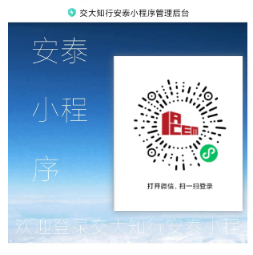

**漏洞名称：**水平越权个人信息

**漏洞位置为：**我的-看过-我看过谁

**漏洞危害**：水平越权，查看其他用户的个人信息。姓名、身份证号、电话号码、地址、工作单位等敏感信息。

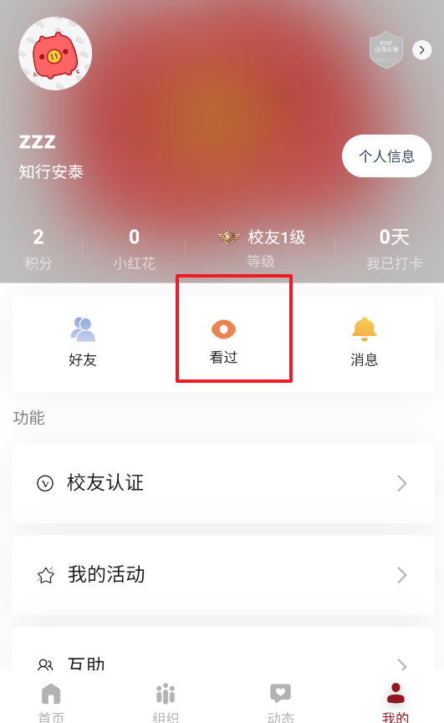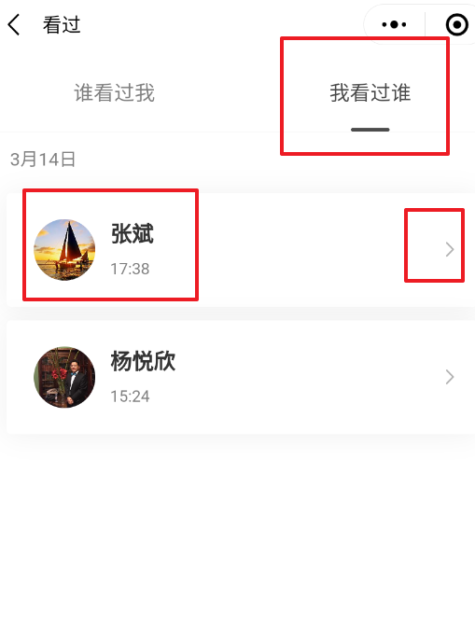

3、在点击查看张斌信息时，提示不可查看校友名片。

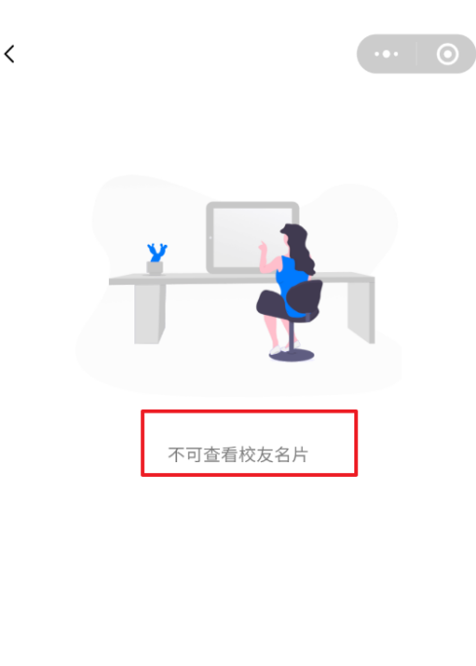

4、此时流量数据包返回了张斌的个人信息。

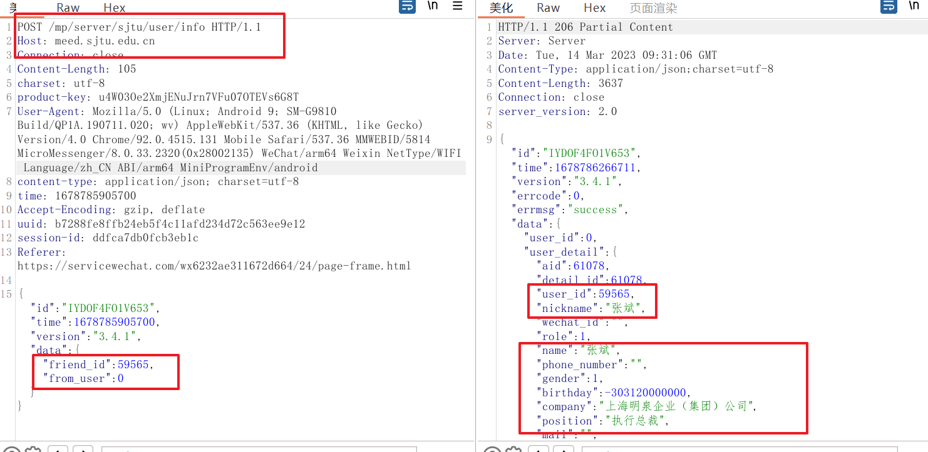

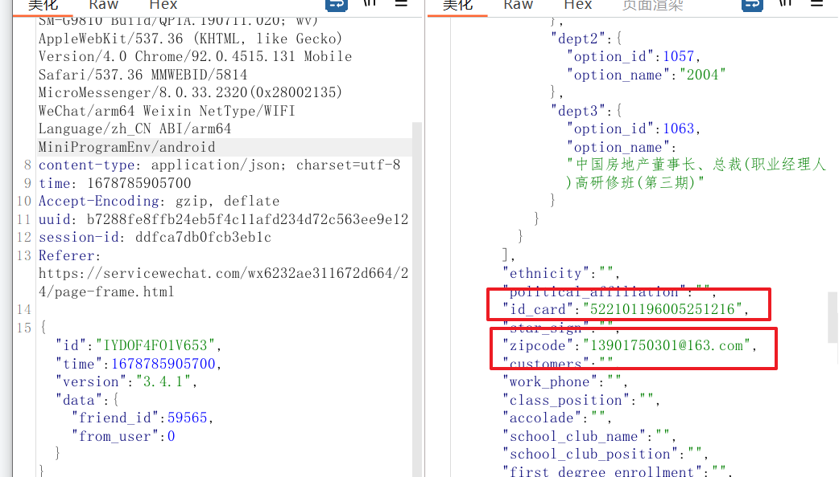

5、针对于用户ID进行水平越权，越权查看大量信息用户。

